Pressebericht 11HK18
Komposite-Materialien erwärmen mit HK Umluft-Temperierofen Juni 2018
Die gleichmäßige Erwärmung von Vorformteilen und flächigen Halbzeugen aus Komposite-Werkstoffen entscheidet über Wirtschaftlichkeit bei der Kunststoffumformung
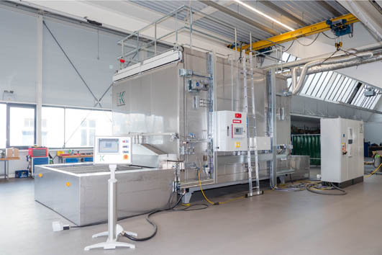
Im Paternoster sicher und schnell zur gewünschten Prozesstemperatur
Kontakt und Informationen:
HK Präzisionstechnik GmbH
Horst Scheidt
Neckarstraße 1
D-78727 Oberndorf
Tel. +49 (0) 74 23 / 92 94-0
Fax +49 (0) 74 23 / 92 94-14
horst.scheidt[at]hk-prt.de>
www.hk-prt.de

Für die Umformung und das Umspritzen von flächigen und vorgeformten Komposite-Halbzeugen zu Hochleistungsbauteilen für Automobile müssen die Werkstoffe schonend, homogen und trotzdem punktgenau vorerwärmt werden. Umweltgerecht und energiesparend soll dieser Vorgang natürlich auch sein. Das weit verbreitete Infrarotverfahren stößt dabei immer öfter an seine Grenzen. Vor allem wenn es um Hybrid-Halbzeuge, sogenannte Taylored Parts, oder um dreidimensionale Formen geht, kommen seit rund zehn Jahren Umluftöfen zum Einsatz. Die Temperiersysteme durchwärmen thermoplastische Verbundwerkstoffe mit gleicher Temperatur und geringen Toleranzen an Oberflächen und im Kern bis zur geforderten Umformtemperatur.

Mit Umluftöfen gelingt die Vortemperierung sowohl von flächigen als auch von vorgeformten Komposite-Halbzeugen schonend, gleichmäßig und auf den Punkt genau. Die Öfen erwärmen flächige GMT- oder LWRT-Halbzeuge, vorgeformte Pre-Pregs sowie Hybrid-Materialien wie beispielsweise Komposite und Alubleche prozessgerecht und gleichmäßig auf die geforderte Prozesstemperatur, die je nach Material zwischen 200° und 350° C liegen kann. Nach dem Erwärmungsprozess in den Temperieröfen, die wie ein Paternoster funktionieren, ist die Temperatur nicht nur an der Oberfläche gleichmäßig, sondern zeigt auch im Kern den nahezu exakt gleichen Wert. Die Toleranzen betragen lediglich +-2° C. Dabei brauchen die Paternoster-Umluftöfen bis zu 70 Prozent weniger Energie.
Dieses gleichmäßige Durchwärmen des Halbzeugs ist bei der Formgebung der Kunststoffe ein überaus wichtiges Qualitätskriterium, das nicht nur über die Prozesssicherheit und Wiederholgenauigkeit, sondern auch über die Güte des Teils und den Erfolg nachfolgender Prozessschritte wie zum Beispiel Klebeverfahren entscheidet. Ebenso wichtig ist es für eine gleichmäßige Verteilung von Verstärkungsfasern im Bauteil. „Nur so kann die geforderte mechanische Eigenschaft des Bauteils gewährleistet werden“, erläutert Heinrich Ernst, erfahrener Berater in der Kunststoffumformung. Mit seinem Unternehmen ECC Ernst Composite Consulting berät er produzierende Unternehmen. Eine homogene Erwärmung ist beispielsweise auch für eine effiziente und dauerhafte Verbindung zwischen lokalen Verstärkungen und dem Kunststoff-Kompound erforderlich. Gerade für diese maßgeschneiderten Taylored Parts, bei denen der Verstärkungsanteil je nach Belastungsprofil des Endprodukts lokal unterschiedlich hoch ist, sei es besonders wichtig, dass alle Vorprodukte schonend und gleichmäßig erhitzt und durchwärmt sind.

Der Pionier kommt aus dem Schwarzwald
Pionier der Umlufttechnologie ist das Oberndorfer Unternehmen HK Präzisionstechnik, das für die Erfindung und Entwicklung des Paternosterofens bereits 2009 den Dr.-Rudolf-Eberle-Preis des Landes Baden-Württemberg erhielt. Mit immer weiteren Entwicklungen sowie größeren und leistungsfähigeren Öfen ist die Technologie inzwischen bei vielen bedeutenden Teilelieferanten etabliert. Vor allem auch Forschungseinrichtungen, die sich mit der Zukunft von Bauteileentwicklungen aus Komposite-Materialien befassen, setzen auf die Umlufttechnologie. Dazu gehören nationale wie internationale Institute.
Mit Glas- oder Kohlenstofffaser verstärkte thermoplastische Halbzeuge werden als Hochleistungs-Werkstoffe in vielen Bereichen eingesetzt, in denen man hohe Steifigkeit und geringes Gewicht bei kurzen Zykluszeiten erreichen muss. So werden beispielsweise im Automobilbau Ersatzradmulden, Sitzschalen aber auch Karosserieteile wie Heckklappen oder Stoßfänger aus Komposite-Materialien gefertigt. „Hier sind die Qualitätsanforderungen natürlich besonders hoch“, erklärt Berater Ernst.
Aktuelle Öfen erwärmen neuerdings auch Materialien wie Polyamid oder Kohlenstoffe, aus denen neue Produkte entstehen wie beispielsweise zur Schallisolierung in Kraftfahrzeugen. Ebenso lassen sich damit Hybridmaterialien wie Composite mit Aluminium vorerwärmen, die anschließend zu Hitzeschutzschilden geformt werden. Hierbei gelingt es sogar, Prozessschritte einzusparen. So ist statt der früheren drei Vorgänge nur noch ein Prozessschritt bis zum fertigen Produkt notwendig. Genauso gelingt jetzt die Erwärmung und Verarbeitung von Komposites, zum Beispiel auch mit Sperrfolien, Metallgeweben und lokalen Verstärkungen im One-Step-Verfahren. Die dadurch erzielbaren Funktionsintegrationen und Gewichtseinsparungen erhöhen die Wirtschaftlichkeit und tragen so zur Steigerung der Wettbewerbsfähigkeit von Komposite-Werkstoffen bei. „Ein großer Zeitgewinn für den OEM, denn durch One-Step-Verfahren werden mehrere Arbeitsschritte eingespart“, versichert Horst Scheidt, Geschäftsführer des Ofenherstellers.

Preisgekröntes Konzept ständig weiterentwicklt
Absolut neu ist die Variante eines Ofens zur Erwärmung von „Advanced“ GMT – ein Halbzeug auf Polyamid-Basis, das mit Karbonfasern verstärkt ist. Die Herausforderung besteht darin, die Halbzeuge unter Stickstoff-Inertisierung bei ca. 280 °C zu durchwärmen. Der Sauerstoffanteil im Ofen muss dazu auf unter zwei Prozent reduziert werden, um eine Schädigung der Kunststoffmatrix zu vermeiden. Den erforderlichen Stickstoff-Bedarf generiert eine Anlage, die mit dem Ofen verbunden ist, direkt aus der Atmosphäre. Danach wird der Stickstoff dem Ofen zugeleitet.
Das äußerst schonende, gleichmäßige Aufheizverfahren in den Paternosteröfen erhält die mechanischen Eigenschaften des Kunststoff-Compounds. Darüber hinaus arbeitet das Temperiersystem auch noch sehr viel energieeffizienter als herkömmliche Verfahren. Der enorm geringere Energiebedarf beträgt bei vergleichbaren Anwendungen nur etwa 30 % gegenüber herkömmlichen Anlagen. „Das hat ein unabhängiger Energieversorger eines Anwenders im Produktionsbetrieb gemessen und bestätigt“, sagt Scheidt.

Innovationstreiber bei 3D-Teilen
Das Vorwärmkonzept für Vorfomlinge ist serientauglich. Die aus konsolidierten Komposite-Geweben oder unidirektional gelegten Tapes aufgebauten dreidimensionalen Vorformlinge werden im Werkzeug konsolidiert und mit einem Spritzgießprozess funktionalisiert. Die Herstellung großer kubischer 3D-Teile in Großserien für die Automobilindustrie war bis dahin nicht wirtschaftlich realisierbar. „Mit keinem anderen Temperiersystem lassen sich die aus UD-Tapes oder konsolidierten Geweben aufgebauten 3D-Vorformen an allen Stellen gleichmäßig und wirtschaftlich sinnvoll auf bis zu 300° C vor- und durchheizen“, versichert Berater Ernst. Wichtig dafür ist das zuverlässige und sehr gleichmäßige Vorheizen der Halbzeuge auf Verarbeitungstemperatur, damit in der nachfolgenden Zweiplatten-Großpresse Funktionselemente an das Bauteil prozesssicher angespritzt werden können.

Paternostersystem – in zwei Kammern zur Prozesstemperatur
In den Umluftöfen werden je nach Bauhöhe des Teils bis zu 36 Aufnahmeroste, die wie Schubladen aussehen, durch zwei Kammern befördert. Sie können, je nach Ausführung, Werkstücke in den Flächenmaßen 1250 x 1500 oder 1250 x 2000 mm und sogar von 2300 x 1800 mm aufnehmen. Die Höhe des Teils reduziert dabei die Rostanzahl. Mit entsprechender Auslegung können Taktzeiten von 30 sec. erreicht werden.
In der ersten Kammer werden die Preforms hochgeheizt, indem sie durch ein ausgeklügeltes Luftleitsystem von drei Seiten mit heißer Luft umströmt werden. Während dieses Aufheizprozesses werden die Roste dabei Stufe für Stufe, wie in einem Paternoster, nach oben getaktet. Am oberen Punkt der Kammer angekommen, werden die Vorprodukte in die zweite Kammer übergeben, wo im Abwärtstakten die gewünschte Endtemperatur präzise erreicht wird. Unten angekommen werden die exakt auf Prozesstemperatur erwärmten Werkstücke aus dem Ofen ausgefahren, können entnommen und der Presse zugeführt werden. Das kann beispielsweise vollautomatisiert ein Roboter übernehmen, dessen Nadel-Greifer alternativ auch beheizt ausgeführt werden kann.

Qualitätskontrolle und Rückverfolgbarkeit sichergestellt
Die Kammern werden getrennt voneinander geregelt und überwacht. Die eigens programmierte Siemens SPS-Steuerung enthält auch eine Überwachungs- und Trackingfunktion, die jeden, mit einem Halbzeug beladenen Rost codiert und seinen Fortgang im Ofen minutiös festhält. Das wirkt sich bei einer eventuellen Anlagenstörung positiv aus, denn über ein Notprogramm kann die Temperatur auf ein niedriges Niveau abgesenkt werden, wodurch sich das Leerräumen des Ofens erübrigt. Ausschusskosten werden so wesentlich gesenkt. Das Programm weiß genau, welcher Rost wie lange im Ofen war. So entsteht nach dem Wiederanfahren keinerlei Materialverlust und die Rückverfolgbarkeit kann für jedes Teil sichergestellt werden. Das Verfahren ist prozesssicher, wiederholgenau und rückverfolgbar. Die Steuerung dokumentiert alle Parameter teile- oder chargenbezogen. Ein wichtiger Beitrag zur Qualitätskontrolle.
1.091 Wörter, 8.780 Zeichen
Text und Bilder auch unter www.pressearbeit.org

Alternativer „Küchenzuruf“ – oder Kurzinfo-Kasten

70 % weniger Energiebedarf für High-Tech-Teile
Umluftöfen erfüllen die hohen Anforderungen an die reproduzierbar prozessgerechte Aufheizung und Durchwärmung von Halbzeugen. Bei bis zu einem Drittel des Energiebedarfs herkömmlicher Anlagen erwärmen sie Bauteile schonend und gleichmäßig auf Prozesstemperatur, die je nach Material zwischen 200 und 350° Celsius liegen kann. Sehr geringe, gemessene Temperaturdifferenzen im Halbzeug sowohl auf großen Flächen, wie auch zwischen Oberfläche und Kern schaffen die Voraussetzung für eine hohe (automobilgerechte) Qualität in Bezug auf die mechanischen Eigenschaften der Bauteile. Das schafft momentan kein anderes Vorwärmverfahren. Umluftöfen lassen sich in einen Gesamtprozess integrieren.

((Firmeninfo HK Präzisionstechnik))

Preisgekrönter Umluftofen
Die 1993 gegründete HK Präzisionstechnik GmbH entstand aus dem Werkzeugbau der Firma Heckler & Koch. Mehr als 50 Jahre Erfahrung und eine ganz besondere Auffassung von Qualität und Zuverlässigkeit begründen heute den herausragenden Ruf des Unternehmens. Mit hoher Fertigungstiefe sowie eigener Entwicklungs- und Konstruktionsabteilung setzt das Unternehmen in zahlreichen Fertigungsprozessen Maßstäbe - beispielsweise in der Automobilindustrie, im Maschinenbau, bei der Herstellung medizintechnischer Geräte und in der Wehrtechnik. Daraus entstehen immer wieder qualitativ hochwertige Produkte. Die Erfindung und Entwicklung des Umluftofens wurde einst mit dem Dr.-Rudolf-Eberle-Preis des Landes Baden-Württemberg prämiert.

((Info zum Verfahren))

Stabile Kunststoffteile sparen Gewicht
Glasmattenverstärkte Thermoplaste werden als Hochleistungs-Werkstoffe in vielen Bereichen eingesetzt, in denen man hohe mechanische Eigenschaften, wie Schlagzähigkeit, Steifigkeit bei geringem Gewicht erreichen will. Vor allem im Automobilbau, wo beispielsweise Unterböden, Ersatzradmulden, Sitzschalen aber auch Semi-Strukturteile für Träger von Hecktüren, Stoßfängerträger, u.Ä. aus Komposite gefertigt werden, sind die Qualitätsanforderungen besonders hoch. Bei der Spezialumformung der Kunststoffe im Pressverfahren ist dabei die gleichmäßige und punktgenaue Erhitzung und Durchwärmung, ohne dabei die Oberflächen der Halbzeuge durch Überhitzung zu schädigen, ein wichtiges Qualitätskriterium. Sie entscheidet nicht nur über die Prozesssicherheit und Wiederholgenauigkeit, sondern auch über die Güte des Teils und den Erfolg nachfolgender Prozessschritte wie zum Beispiel Klebeverfahren.

Bilderverzeichnis HK Präzisionstechnik, Thermoumformen
Mit 2 Klicks zu Text und Bild unter www.pressearbeit.org.
Bild Nr. 11-01 HK_Umluftofen2018.jpg.
Für die Umformung von flächigen und vorgeformten Komposite-Halbzeugen zu Hochleistungs-Bauteilen erwärmen Umluftöfen thermoplastische Verbundwerkstoffe homogen, schonend und energiesparend.

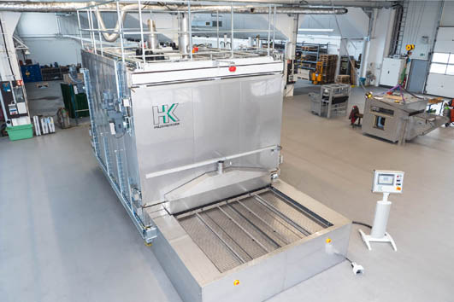
Bild Nr. 11-02 HK_Umluftofen2018-Belad.jpg.
In den Umluftöfen werden je nach Bauhöhe des Teils bis zu 36 Aufnahmeroste, die wie Schubladen aussehen, durch zwei Kammern befördert, z.B. für Taktzeiten <= 30 sec., bei Materialstärken von ca. 3 mm.

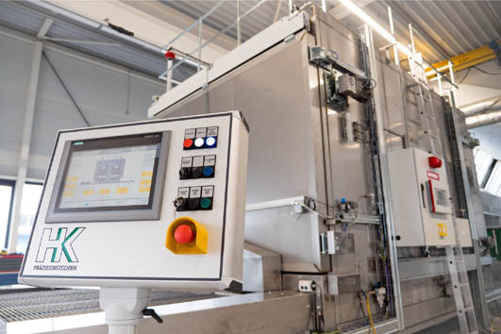
Bild Nr. 11-03 HK_Umluftofen2018-Display.jpg.
Die Kammern werden getrennt voneinander geregelt und überwacht. Die Steuerung enthält auch eine Überwachungs- und Trackingfunktion, die jeden, mit einem Halbzeug beladenen Rost codiert und seinen Fortgang im Ofen minutiös festhält.

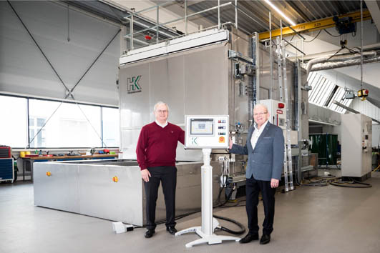
Bild Nr. 11-04 HK_Umluftofen2018-People.jpg.
Der enorm geringere Energiebedarf beträgt bei vergleichbaren Anwendungen nur etwa 30 % herkömmlicher Anlagen. Horst Scheidt, Geschäftsführer HK Präzisionstechnik (li.): „Das hat ein unabhängiger Energieversorger eines Anwenders im Produktionsbetrieb gemessen und bestätigt.“
Heinrich Ernst, ECC Ernst Composite Consulting (re.): „Der Temperierprozess erfüllt auch die hohen Qualitätsanforderungen der Automobilindustrie.“

